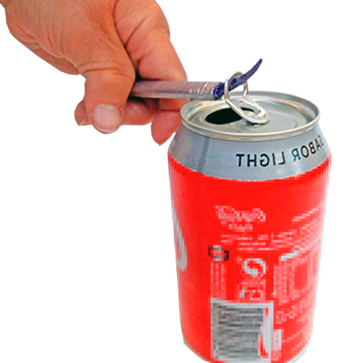
Uña portátil.
Puede verse un vídeo de esta adaptación en:
https://youtu.be/E39g5MpS1Yg
Este obra se publica bajo una
Licencia Creative Commons Atribución-NoComercial-CompartirIgual 3.0 Unported.

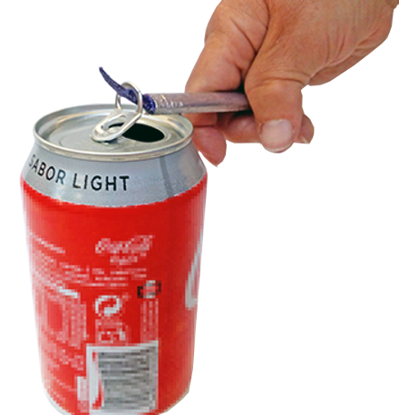
 | Uña portátil.
Breve descripción | Es un objeto pequeño que sirve para poder “enganchar” fácilmente la anilla de la lata de refresco para poder abrirla.
Para quién se hizo y con qué objeto | Se hizo para una compañera que tiene la motricidad fina alterada por su enfermedad, aunque, también, puede ser usado por otro tipo de personas.
Materiales y uso | PLA (filamento para impresora 3d).  Se engancha en la anilla y se hace palanca.
Proceso de elaboración | Se plasmó la idea en Tinkercad, un software gratuito online de diseño 3d, y posteriormente se pasó a un software de laminado (Cura) que transforma la extensión del archivo a g-code, que es el código que lee la impresora 3d. Tras eso queda imprimirlo y eliminar las barbillas (retazos de material no necesarios para el objeto) y un suave pulido para que no quede tan tosco. Decorar si se quiere. Más información sobre el objeto, forma de impresión así como el archivo .stl para descargar., en el link.  https://www.thingiverse.com/thing:2874619/files
Precauciones | La uña en si es puntiaguda, por lo tanto precaución a la hora de agarrarla, porque pincha.
Autores y datos de contacto | Apellidos: Arnáiz del Bosque  Nombre: Cristina Jimena  Dirección: Pintor Fernando Vela s/n  Código Postal : 11100  Población: San Fernando. Cádiz.  País: España  Correo electrónico : cristinajimenaarnaiz@gmail.com  Apellidos: Jiménez Cardaldas  Nombre: Inmaculada  Dirección: Pintor Fernando Vela s/n  Código Postal : 11100  Población: San Fernando (Cádiz)  País: España  Correo electrónico : inmajimenezz@gmail.com

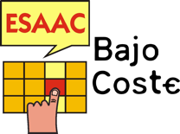

Galería de imágenes.

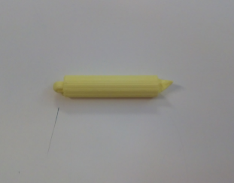
Primer prototipo de la uña portátil.

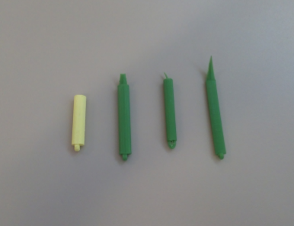
Los distintos prototipos que se han ido haciendo, resolviendo los pequeños problemas de dureza o longitud de la uña.

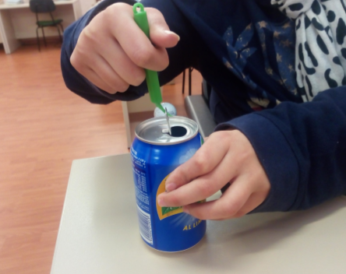
La apertura de la lata por la compañera.

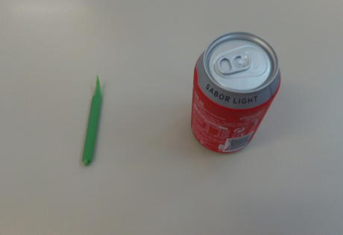
Comparativa de tamaños entre una lata de refresco y la “uña portátil ”.

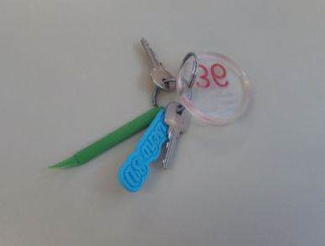
Se puede colocar en un llavero, para llevarlo siempre encima y que no se pierda.

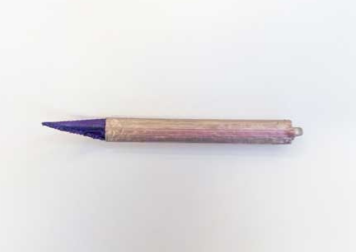
Prototipo definitivo decorado.

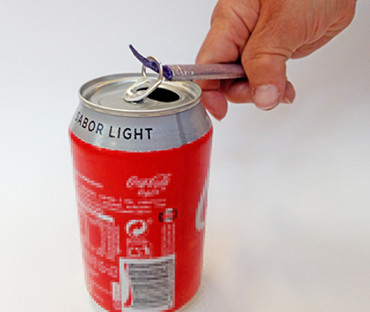
La “ uña portátil” realizando su trabajo

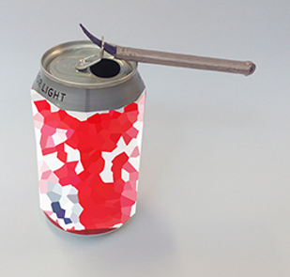
Cuando se engancha bien se sostiene en posición, facilitando que se pueda hacer palanca.

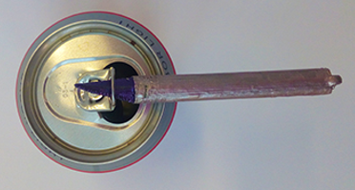
Visión superior de cómo engancha.

